Exemplar of the story of Hereward the Wake

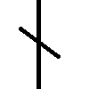http://www.glyndmere.com/runes/asrune/asrune_blank.gif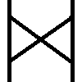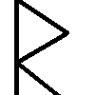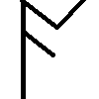http://www.glyndmere.com/runes/asrune/asrune_blank.gif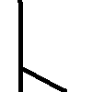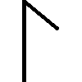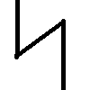http://www.glyndmere.com/runes/asrune/asrune_blank.gifhttp://www.glyndmere.com/runes/asrune/asrune_blank.gif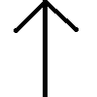http://www.glyndmere.com/runes/asrune/asrune_blank.gifhttp://www.glyndmere.com/runes/asrune/asrune_blank.gifhttp://www.glyndmere.com/runes/asrune/asrune_blank.gifhttp://www.glyndmere.com/runes/asrune/asrune_blank.gif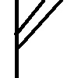http://www.glyndmere.com/runes/asrune/asrune_blank.gif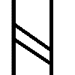http://www.glyndmere.com/runes/asrune/asrune_blank.gifhttp://www.glyndmere.com/runes/asrune/asrune_blank.gifhttp://www.glyndmere.com/runes/asrune/asrune_blank.gifhttp://www.glyndmere.com/runes/asrune/asrune_blank.gif  
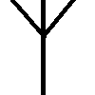http://www.glyndmere.com/runes/asrune/asrune_blank.gifhttp://www.glyndmere.com/runes/asrune/asrune_blank.gifhttp://www.glyndmere.com/runes/asrune/asrune_blank.gifhttp://www.glyndmere.com/runes/asrune/asrune_blank.gifhttp://www.glyndmere.com/runes/asrune/asrune_blank.gifhttp://www.glyndmere.com/runes/asrune/asrune_blank.gifhttp://www.glyndmere.com/runes/asrune/asrune_blank.gifhttp://www.glyndmere.com/runes/asrune/asrune_blank.gifhttp://www.glyndmere.com/runes/asrune/asrune_blank.gifhttp://www.glyndmere.com/runes/asrune/asrune_blank.gifhttp://www.glyndmere.com/runes/asrune/asrune_blank.gifhttp://www.glyndmere.com/runes/asrune/asrune_blank.gifhttp://www.glyndmere.com/runes/asrune/asrune_blank.gifhttp://www.glyndmere.com/runes/asrune/asrune_blank.gif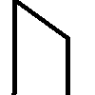http://www.glyndmere.com/runes/asrune/asrune_blank.gifhttp://www.glyndmere.com/runes/asrune/asrune_blank.gifhttp://www.glyndmere.com/runes/asrune/asrune_blank.gifhttp://www.glyndmere.com/runes/asrune/asrune_blank.gifhttp://www.glyndmere.com/runes/asrune/asrune_blank.gif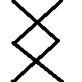http://www.glyndmere.com/runes/asrune/asrune_blank.gifhttp://www.glyndmere.com/runes/asrune/asrune_blank.gifhttp://www.glyndmere.com/runes/asrune/asrune_blank.gifhttp://www.glyndmere.com/runes/asrune/asrune_blank.gifhttp://www.glyndmere.com/runes/asrune/asrune_blank.gifhttp://www.glyndmere.com/runes/asrune/asrune_blank.gif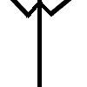http://www.glyndmere.com/runes/asrune/asrune_blank.gifhttp://www.glyndmere.com/runes/asrune/asrune_blank.gifhttp://www.glyndmere.com/runes/asrune/asrune_blank.gifhttp://www.glyndmere.com/runes/asrune/asrune_blank.gifhttp://www.glyndmere.com/runes/asrune/asrune_blank.gifhttp://www.glyndmere.com/runes/asrune/asrune_blank.gifhttp://www.glyndmere.com/runes/asrune/asrune_blank.gifhttp://www.glyndmere.com/runes/asrune/asrune_blank.gifhttp://www.glyndmere.com/runes/asrune/asrune_blank.gifhttp://www.glyndmere.com/runes/asrune/asrune_blank.gifhttp://www.glyndmere.com/runes/asrune/asrune_blank.gifhttp://www.glyndmere.com/runes/asrune/asrune_blank.gifhttp://www.glyndmere.com/runes/asrune/asrune_blank.gifhttp://www.glyndmere.com/runes/asrune/asrune_blank.gifhttp://www.glyndmere.com/runes/asrune/asrune_blank.gifhttp://www.glyndmere.com/runes/asrune/asrune_blank.gifhttp://www.glyndmere.com/runes/asrune/asrune_blank.gifhttp://www.glyndmere.com/runes/asrune/asrune_blank.gifhttp://www.glyndmere.com/runes/asrune/asrune_blank.gifhttp://www.glyndmere.com/runes/asrune/asrune_blank.gifhttp://www.glyndmere.com/runes/asrune/asrune_blank.gifhttp://www.glyndmere.com/runes/asrune/asrune_blank.gifhttp://www.glyndmere.com/runes/asrune/asrune_blank.gifhttp://www.glyndmere.com/runes/asrune/asrune_blank.gifhttp://www.glyndmere.com/runes/asrune/asrune_blank.gifhttp://www.glyndmere.com/runes/asrune/asrune_blank.gif

**Translate the story below….**